Akcesoria do pielęgnacji dla delikatnej skóry dziecka
Dziecięca skóra jest bardzo wrażliwa i delikatna. Dlatego też zabiegi pielęgnacyjne oraz przedmioty, za pomocą których je wykonujemy, muszą być do tego przystosowane. Sprawdź naszą ofertę i skomponuj zestaw dla siebie.

Pielęgnacja od narodzin
Skóra dziecka jest bardzo wrażliwa i delikatna. Dlatego tak ważne jest, by odpowiednio o nią zadbać. Akcesoria do pielęgnacji, które oferujemy w naszym sklepie, to uważnie skomponowana lista przedmiotów, które cechują się wysoką jakością oraz są bezpieczne dla maluchów. Warto pamiętać, że dzieci w różnym wieku mają inne potrzeby. Dlatego też ważne jest sprawdzenie przed zakupem, dla jakiego wieku dzieci dedykowany jest dany produkt.

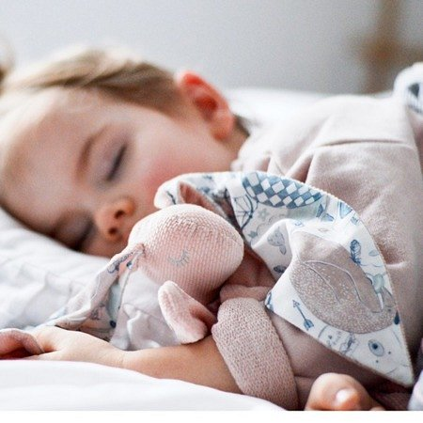
Akcesoria do pielęgnacji
Akcesoria, które oferujemy to między innymi czapeczki, które ochronią głowę dziecka przed chłodem i przeziębieniem tuż po kąpieli, maty do przewijania, na którym dziecko będzie mogło stabilnie i bezpiecznie leżeć, termofory, myjki, gąbki i szczoteczki. Delikatna skóra dziecka nie znosi kompromisów. A podrażnienia i zadrapania są podwójnie bolesne. Akcesoria do pielęgnacji muszą być dostosowane do wieku naszej pociechy. Tym samym szczoteczki czy gąbki dla niemowląt muszą być jak najbardziej miękkie, zaś dla starszych stopień miękkości może być nieco mniejszy. To samo z grzebykami i szczotkami do włosów.
Szczegóły i akcesoria do pielęgnacji znajdziesz na naszej stronie.

